全国2012年7月高等教育自学考试
电力系统继电保护试题
课程代码：02302
一、单项选择题(本大题共15小题，每小题1分，共15分)
在每小题列出的四个备选项中只有一个是符合题目要求的，请将其代码填写在题后的括号内。错选、多选或未选均无分。
1．系统发生不正常运行状态时，继电保护装置的基本任务是（ ）
A．切除所有元件 B．切电源
C．切负荷 D．给出信号
2．过电流继电器的返回系数为（ ）
A．小于0 B．小于1
C．大于1 D．等于1
3．使电流速断保护有最小保护范围的运行方式称为系统的（ ）
A．最大运行方式 B．最小运行方式
C．正常运行方式 D．事故运行方式
4．当系统运行方式变小时，电流电压联锁速断保护中电流元件与电压元件的保护范围是（ ）
A．电流元件动作范围缩短，电压元件动作范围增长
B．电流元件动作范围缩短，电压元件动作范围缩短
C．电流元件动作范围增长，电压元件动作范围缩短
D．电流元件动作范围增长，电压元件动作范围增长
5．90°接线的功率方向继电器，当线路正方向发生相间短路时，若=75°，为使继电器
动作最灵敏，其内角应取为（ ）
A．30° B．45°
C．15° D．-15°
6．不受过负荷和全相运行时系统振荡影响的保护是（ ）
A．电流I段 B．电流Ⅱ段
C．电流Ⅲ段 D．零序电流保护
7．阻抗继电器的精确工作电流是指，当，对应于（ ）
A．Z_{act}=0.8Z_{set}时的电流 B．Z_{act}=0.9Z_{set}时的电流
C．Z_{act}=Z_{set}时的电流 D．Z_{act}=1.1Z_{set}时的电流
8．阻抗继电器需要采用记忆回路和引入第三相电压的是（ ）
A．全阻抗继电器 B．方向阻抗继电器
C．偏移特性阻抗继电器 D．功率方向继电器
9．在三种圆特性阻抗继电器中，方向阻抗继电器受振荡影响最小，原因是（ ）
A．有死区 B．有方向性
C．动作特性沿+R轴所占面积最小 D．动作特性沿方向所占面积最小
10．实现输电线路纵差保护必须考虑的中心问题是（ ）
A．差动电流 B．励磁涌流
C．不平衡电流 D．冲击电流
11．输电线路高频保护中高频通道的工作方式不包括（ ）
A．故障时发信方式 B．长期发信方式
C．移频方式 D．移相方式
12．在大型变压器和发电机上广泛采用的差动继电器为（ ）
A．比率制动型 B．具有制动特性
C．加强型速饱和 D．速饱和
13．在Y，d11接线变压器纵差保护中，由于两侧TA型号不同，在差动回路中引起较大不平衡电流，为此电流互感器的同型系数K_{st}取值为（ ）
A．0 B．0.5
C．1 D．1.5
14．逆功率保护是为了防止以下哪种设备遭到损坏（ ）
A．发电机 B．汽轮机
C．励磁机 D．水轮机
15．对于大型发电机，反应转子表层过热的主保护是（ ）
A．低电压起动的过电流保护
B．复合电压起动的过电流保护
C．负序电流保护
D．阻抗保护
二、填空题(本大题共23小题，每小题1分，共23分)
请在每小题的空格中填上正确答案。错填、不填均无分。
16．当电力系统发生故障时，继电保护装置的基本任务是__________。
17．继电保护装置一般由测量部分、__________和执行部分组成。
18．能使继电器动作的最小电流称为继电器的__________。
19．电压形成回路中变换器的作用是变换电量、__________和调整定值。
20．国际电工委员会(IEC)将超高压系统保护用电流互感器的级次分为TPX、TPY和TPZ三类，是出于对电流互感器__________特性的考虑。
21．为提高电流保护灵敏系数，可在两相不完全星形接线的中性线上增加__________。
22．电流保护采用完全星形接线方式，当发生接地故障时，中线上流过的电流为__________。
23．定时限过电流保护越靠近电源侧，动作时限越__________。
24．在电流保护的基础上加装方向元件，是为了保证保护的__________。
25．功率方向继电器只加电压时的潜动，称__________。
26．按90°接线的功率方向继电器，若，则=__________。
27．在中性点直接接地系统中，发生接地故障时，故障线路上零序功率方向实际是__________。
28．变压器低压侧无电源时，为提高零序保护的灵敏性，变压器中性点应__________运行。
29．零序功率方向继电器在保护安装处出口接地短路时__________死区。
30．保护安装处到保护范围末端的线路阻抗称为__________阻抗。
31．反应相间短路的阻抗继电器的接线方式是__________。
32．在具有分支负荷的电路中，分支系数总是使距离保护的测量阻抗减小，保护范围__________。
33．高频通道中__________的作用是通工频电流，阻高频电流。
34．变压器纵差保护必须使两侧电流互感器变比之比，等于__________变比。
35．瓦斯保护的二次回路包括跳闸回路和__________。
36．发电机纵差保护是定子绕组及其引出线__________故障的主保护。
37．完全电流差动母线保护主要适用于单母线或__________的情况。
38．微机保护的继电器算法又称为__________。
三、简答题(本大题共7小题，每小题4分，共28分)
39．定时限过电流保护的整定值为什么要考虑返回系数?
40．在中性点经消弧线圈接地电网中，消弧线圈的三种补偿方式是什么?哪一种补偿方式常用?为什么?
41．写出全阻抗继电器比幅式和比相式的动作方程，并说明它的主要特点是什么?
42．过渡电阻对距离I、Ⅱ段保护的影响一样吗?为什么?
43．试述高频闭锁方向保护的基本原理。
44．简述变压器励磁涌流波形的特点。
45．发电机单继电器式横差动保护接线中，为什么要用三次谐波滤过器?
四、综合分析题(本大题共2小题，每小题7分，共14分)
46．如图所示单侧电源环网，试求出各过电流保护的动作时限，并确定应装方向元件的保
护。
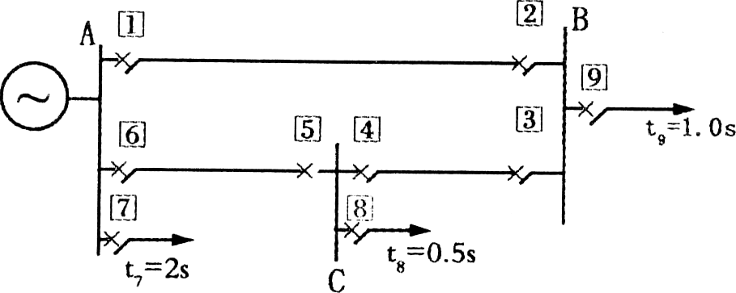
47．如图所示网络，系统发生振荡，，Z₁=0.4/km。
(1)求出振荡中心位置；
(2)分析保护1、2的距离I段是否受振荡影响。
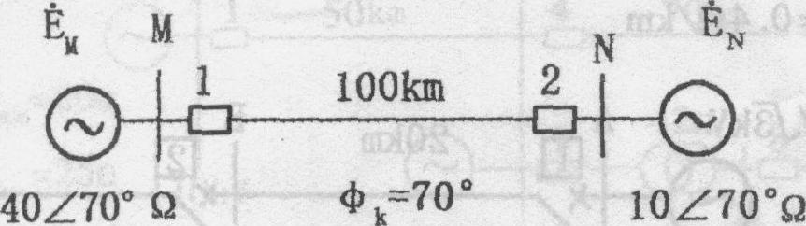
五、计算题(本大题共2小题，每小题10分，共20分)
41．如图所示，试计算保护1电流速断保护的动作电流、动作时限及最大、最小保护范围。
已知： =1.2，Z₁=0.4/km
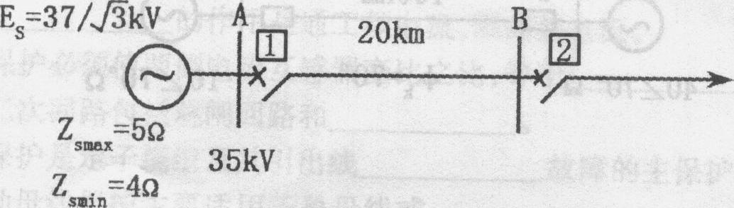
49．如图所示各线路均装设距离保护，Z₁=0.4／km，试对保护1的距离II段进行整定计算。已知=0.8，=0.8(与线路配合)，=0.7(与变压器支路配合)。
